HW1

# 加密

## Caesar

先把key轉成整數，再將char根據key做位移

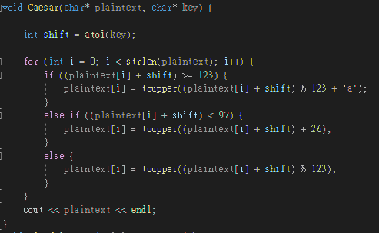

## Playfair

先將Key Table建出

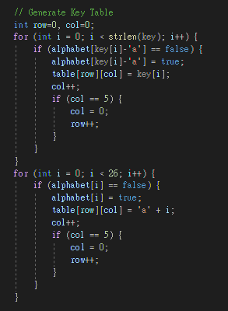

對明文進行基本處理

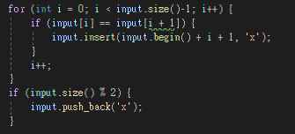

根據字母相對的位置，做不同的加密，最後輸出結果

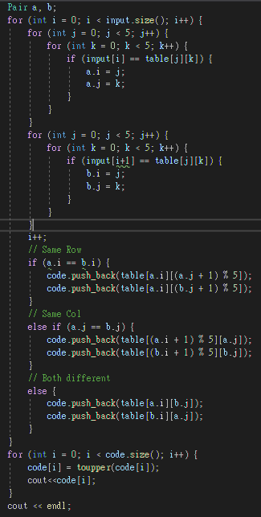

## Vernam

先生成Autokey，生成完畢之後再將key與plaintext做XOR運算

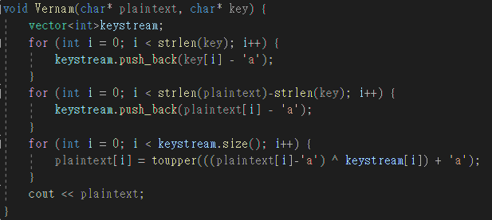

## RailFence

一開始先分配空間，並全部都用空白初始化，之後開始將明文填入陣列中，一開始會向下填，碰到row的最底層之後會開始反轉向上填，最後填完之後將陣列不是空格的元素輸出即是密文

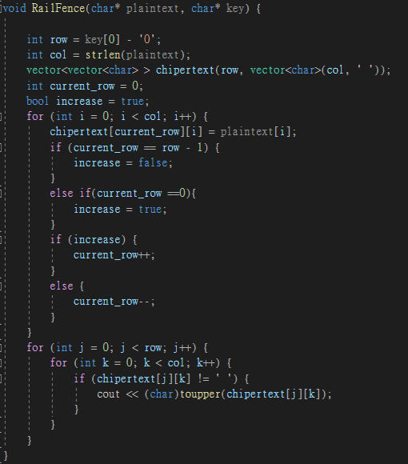

## RowTransition

根據key的長度來決定col、row的大小，依據key的順序輸出row，但可以透過一定規律產生密文，就不需要配置儲存空間了

